** Boletín No 158 miércoles 13 de agosto del 2014**

**Hoy, Alcaldes eligieron nuevos miembros del OCAD**

33 Alcaldes de 42 que tiene el departamento del Cauca se encontraron hoy en el Salón de los Espejos de la Gobernación, entre ellos el mandatario payanés, Francisco Fuentes Meneses, para elegir los nuevos miembros del Órgano Colegiado de Administración y Decisión-OCAD del Pacífico.

El Alcalde, Fuentes Meneses resaltó el carácter participativo regional de todos sus homólogos haciendo presencia en las diferentes instituciones, como es la elección del OCAD regional.

Consideró el Alcalde de Popayán, que es bien importante la distribución de regalías para los municipios de Colombia, especialmente los de menor categoría y eso lo hace el OCAD.

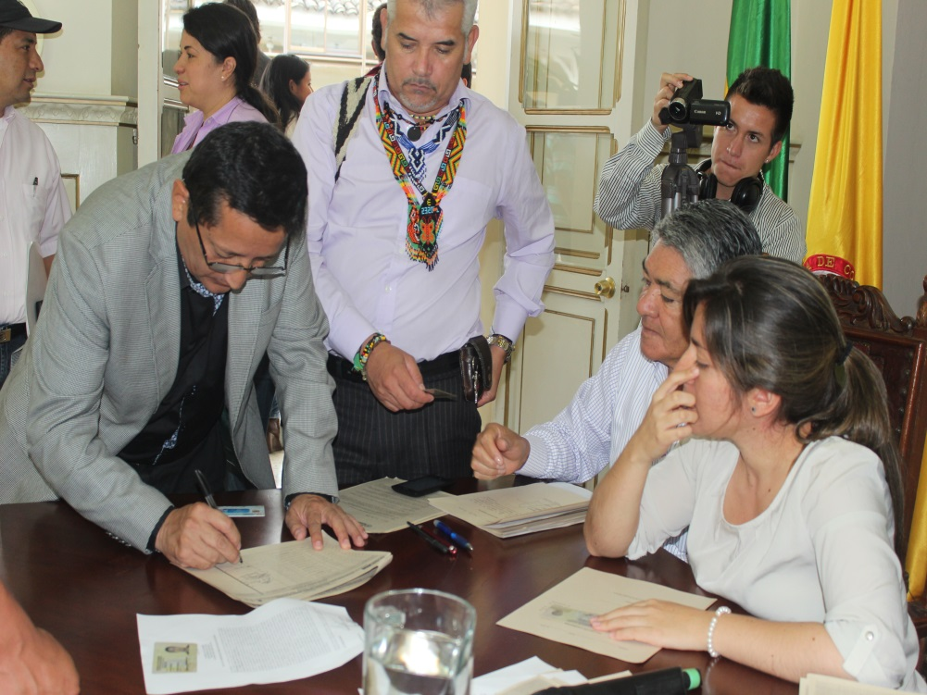

“Nosotros a través del OCAD Pacífico, hemos logrado la participación y estamos haciendo esfuerzos y diligencias por buscar más recursos y desde mí Administración dar contrapartidas para desarrollar proyectos sociales en bien de las comunidades más vulnerables con el apoyo del gobierno seccional” concluyó el Alcalde Francisco Fuentes Meneses.

El OCAD es un Órgano Colegiado de Administración y Decisión responsable de definir los proyectos de inversión sometidos a su consideración que se financiarán con recursos del Sistema General de Regalías-SGR, así como evaluar, viabilizar, aprobar y priorizar la conveniencia y oportunidad de financiarlos y designar su ejecutor.

Asisten en calidad de invitados permanentes dos Senadores y dos Representantes a la Cámara, esta representación se rotará cada año. Habrá un representante de la Comisión Consultiva de Alto Nivel para Comunidades Negras, Afrocolombiana y Raizales, así como un representante de las Comunidades Indígenas, con voz y sin voto, en cada OCAD de aquellos departamentos en que éstos tengan representación.

**Procesos de Colombia Mayor son totalmente gratuitos dice Secretaria de Salud**

La secretaria de Salud del Municipio de Popayán, Leticia Muñoz recuerda a todos los beneficiarios y ciudadanía en general que todos los procesos relacionados con la inscripción e ingreso al subsidio del Adulto Mayor son totalmente gratuitos y que se realizan únicamente en las alcaldías, excepto Bogotá, en donde las hace las Subdirecciones Locales de la Secretarías de Integración Social.

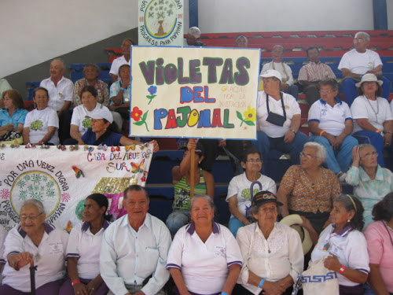

Indicó la funcionaria que en Popayán, personas inescrupulosas están pidiendo dinero a cambio de gestionar procesos relacionados con el subsidio del adulto mayor y por eso solicita a la comunidad que denuncien los casos y el trámite deben hacerlo directamente en las dependencias de la Administración Municipal.

**Positivo balance de Consejo de Seguridad en Popayán**

El Alcalde Francisco Fuentes Meneses atendió hoy( miércoles) en horas de la mañana un Consejo de Seguridad y Orden Público con la participación de las autoridades de Policía, Militares, Fiscalía, Procuraduría, Defensoría del Pueblo, Policía Judicial, Laboratorio Científicos contra el Delito, Migración Colombia, CTI, el secretario de Gobierno y jefe de Seguridad, Nino Andrés Erazo y Juan Pablo Matta.

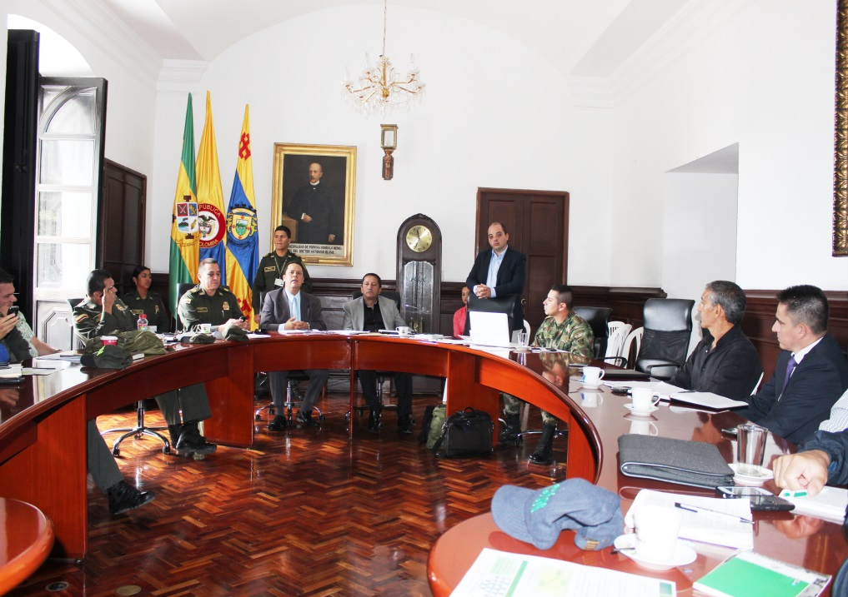

La reunión se desarrolló en el Salón de Juntas del Despacho del Alcalde, donde se analizaron varias situaciones que se han presentado en la ciudad y se estudió un plan de seguridad para los eventos que restan de este año.

Destacó el Alcalde, Fuentes Meneses que se han hecho esfuerzos valederos con la llegada de la Policía Metropolitana, el apoyo en el sector urbano de la Policía Militar (PM) pero pide que la comunidad también contribuya, ya que la seguridad no solamente es cabeza institucional, también es responsabilidad de cada uno de los ciudadanos.